Mit Volldampf Ressourcen sparen: Innovativer Reinigungsautomat macht Kaffeeküchen nachhaltiger
auum-S spart Energie, Wasser und Müll – igus Lagertechnik sorgt für hygienischen Schiebe- und Dreh-Mechanismus in der Maschine

Köln, 13. Oktober 2021 – Büros kennen das Problem: Verschmutzte Kaffeebecher stapeln sich in der Spüle. Zum Spülen haben die Mitarbeiter aber keine Lust und greifen stattdessen irgendwann zum Einwegbecher.
Um diese Umweltbelastung zu vermeiden, hat die französische Firma auum einen kompakten Reinigungsautomaten entwickelt. Er reinigt Becher in nur wenigen Sekunden mit 140 °C heißem Dampf. Schmier- und wartungsfreie Lagertechnik sorgt dabei für das sanfte, wartungsfreie und hygienische Funktionieren des Reinigungs-Mechanismus.

2,8 Milliarden – das ist die Zahl an verbrauchten Einwegbechern allein in Deutschland pro Jahr. Viele davon werden an Kaffeeautomaten in Betrieben genutzt, denn sie sind ja auch äußerst praktisch. So hat der Kaffee- oder Teetrinker immer schnell ein sauberen Becher zur Verfügung und keine verschmutzen Tassen stapeln sich in der Spüle. Dass es aber auch anders geht und sich dadurch nachhaltig die Zahl an Einwegbechern reduzieren lässt, das will auum zeigen. auum steht für „arrètons l’usage unique maintenant“ (Lasst uns die Einmalverwendung sofort beenden) und hat mit der auum-S eine platzsparende Glasspülmaschine entwickelt, die mit Dampf arbeitet. Für den Reinigungsmechanismus setzen die Entwickler dabei auf schmier- und wartungsfreie Gleitlagertechnik von igus.

Hygienisch und kompakt
Die auum-S ist ganz auf Nachhaltigkeit ausgelegt: Sie verbraucht nur wenig Strom, kaum Wasser aus dem integrierten Wassertank und mit den Maßen von 50 x 50 x 20 cm benötigt sie nur wenig Platz. Die Maschine reinigt, desinfiziert und trocknet eine Tasse in 10 Sekunden mit nur 5 cl Wasser. Der Dampf tritt bei über 140 °C aus und tötet alle Bakterien ohne den Einsatz von Chemikalien ab. Benutzer stellen den Behälter in die formschöne Maschine, eine Kuppel schiebt sich automatisch über die Tasse und kapselt den Behälter vollständig ein. Der Dampf reinigt und desinfiziert, ein Luftstrom sorgt für die Trocknung des Glases. Ist dieser Schritt abgeschlossen, hebt sich die Kuppel wieder und der Benutzer kann sein Glas wieder entnehmen. Im Schiebemechanismus sind dafür schmierfreie und wartungsfreie Lineartechnik von igus integriert. drylin SLW sorgt für ein sanftes Öffnen und Schließen der Kuppel. „Die Lagertechnik mussten den Anforderungen an Robustheit, Zuverlässigkeit und minimale Wartung gerecht werden“, sagt Clément Hullier, Geschäftsführer von auum. „Schmiermittelfreiheit war ebenfalls eine Anforderung, die wir hatten, gerade aus Gründen der Hygiene.“ In ersten Tests erwies sich die Tribopolymer-Technik von igus als beste Lösung: Sie ermöglichte einen reibungsarmen Trockenlauf ohne externe Schmiermittel, die Lager sind verschleißfest und leise im Lauf. Überzeugt von diesen Vorteilen setzten die Entwickler schließlich auch in der Rotationsachse des Glases auf Gleitlagerbuchsen aus iglidur J.

Die auum-S sehen Sie im Video unter:
https://www.youtube.com/watch?v=bPzeskac0oM

ÜBER IGUS:

Die igus GmbH entwickelt und produziert motion plastics. Diese schmierfreien Hochleistungskunststoffe verbessern die Technik und senken Kosten überall dort, wo sich etwas bewegt. Bei Energiezuführungen, hochflexiblen Kabeln, Gleit- und Linearlagern sowie der Gewindetechnik aus Tribopolymeren führt igus weltweit die Märkte an. Das Familienunternehmen mit Sitz in Köln ist in 35 Ländern vertreten und beschäftigt weltweit über 4.500 Mitarbeiter. 2020 erwirtschaftete igus einen Umsatz von 727 Millionen Euro. Die Forschung in den größten Testlabors der Branche produziert laufend Innovationen und mehr Sicherheit für die Anwender. 234.000 Artikel sind ab Lager lieferbar und die Lebensdauer ist online berechenbar. In den letzten Jahren expandierte das Unternehmen auch durch interne Start-ups, zum Beispiel für Kugellager, Robotergetriebe, 3D-Druck, die Plattform RBTX für Lean Robotics und intelligente „smart plastics“ für die Industrie 4.0. Zu den wichtigsten Umweltinvestitionen zählen das „chainge“ Programm – das Recycling von gebrauchten e-ketten - und die Beteiligung an einer Firma, die aus Plastikmüll wieder Öl gewinnt. (Plastic2Oil).

PRESSEKONTAKTE:  Oliver Cyrus  Leiter Presse und Werbung  igus® GmbH  Spicher Str. 1a  51147 Köln  Tel. 0 22 03 / 96 49-459  ocyrus@igus.net  www.igus.de/presse | Anja Görtz-Olscher  Managerin Presse & Werbung  igus® GmbH  Spicher Str. 1a  51147 Köln  Tel. 0 22 03 / 96 49-7153  agoertz@igus.net  www.igus.de/presse

Die Begriffe "igus", “Apiro”, "chainflex", "CFRIP", "conprotect", "CTD", "drygear“, "drylin", "dry-tech", "dryspin", "easy chain", "e-chain", "e-chain systems", "e-ketten", "e-kettensysteme", "e-skin", "e-spool“, "flizz", „ibow“, „igear“, "iglidur", "igubal", „kineKIT“, "manus", "motion plastics", "pikchain", „plastics for longer life“, "readychain", "readycable", „ReBeL“, "speedigus", "triflex", "robolink" und "xiros" sind gesetzlich geschützte Marken in der Bundesrepublik Deutschland und gegebenenfalls auch international.
Bildunterschrift:

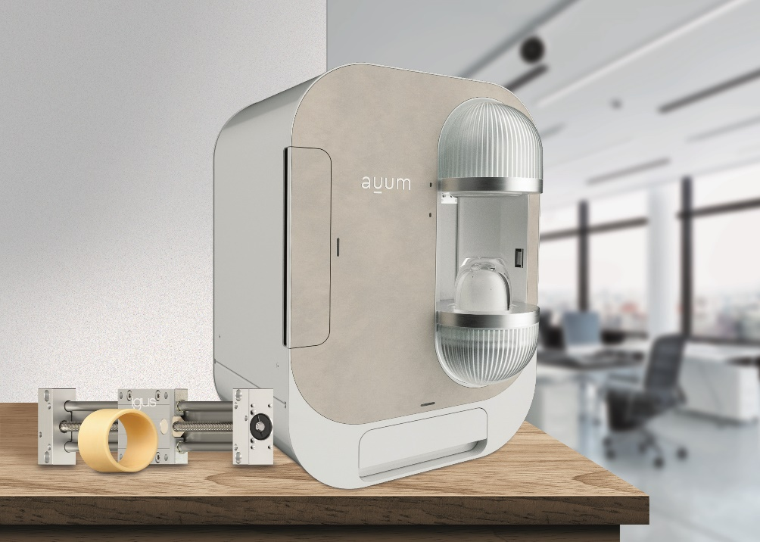
Bild PM5421-1
Eine saubere Sache: igus Lagertechnik sorgt im Reinigungsautomaten
auum-S für schmier- und wartungsfreie Bewegung. (Quelle: igus GmbH)

